クライアントセットアップ手順書
WireGuard ピア設定を各端末に導入し、接続確認まで行うための利用者向け手順です。
対象システム | wireguard_webadmin 日本語版
対象読者 | VPN を利用する Windows、macOS、iPhone、Android 利用者
更新日 | 2026年9月4日
公式入手先 | https://www.wireguard.com/install/
この文書は、wireguard_webadmin 日本語版で発行した WireGuard ピア設定を、Windows、macOS、iPhone、Android に設定するための利用者向け手順です。

1. 事前に管理者から受け取るもの
セットアップを始める前に、管理者から次のいずれかを受け取ってください。
- WireGuard 設定ファイル: 拡張子が .conf のファイルです。Windows と macOS ではこの方法が扱いやすいです。
- QR コード: iPhone と Android ではこの方法が最も簡単です。
- VPN 招待リンク: ブラウザーから設定ファイルや QR コードを取得するためのリンクです。アクセスパスワードが別途必要な場合があります。
管理者からパスワードを受け取った場合は、招待リンクとは別の安全な経路で共有されたものを使ってください。設定ファイルと QR コードには接続に必要な秘密情報が含まれるため、第三者に転送しないでください。

2. インストール元
WireGuard クライアントは、原則として WireGuard 公式サイトの案内から入手してください。
- 公式インストールページ: https://www.wireguard.com/install/
Windows は公式インストーラー、macOS と iPhone は App Store、Android は Google Play または公式 APK が案内されています。社内端末でアプリのインストール制限がある場合は、先に端末管理者へ確認してください。

3. 配布方法の選び方
端末 | 推奨方法 | 補足
Windows | `.conf` ファイルをインポート | QR コードよりファイル配布の方が操作しやすいです。
macOS | `.conf` ファイルをインポート | App Store 版 WireGuard を使います。
iPhone | QR コードを読み取り | カメラ権限が必要です。招待リンクからQRコードを表示して読み取れます。
Android | QR コードを読み取り | カメラ権限が必要です。端末によってはファイルインポートも使えます。

4. Windows のセットアップ

4.1 インストール
1. WireGuard 公式インストールページを開きます。
2. Windows 用インストーラーをダウンロードします。
3. ダウンロードしたインストーラーを実行します。
4. 画面の指示に従ってインストールを完了します。

4.2 設定ファイルのインポート
1. WireGuard を起動します。
2. Add Tunnel または トンネルを追加 をクリックします。
3. Import tunnel(s) from file または ファイルからトンネルをインポート を選びます。
4. 管理者から受け取った .conf ファイルを選択します。
5. 追加されたトンネル名を確認します。

4.3 接続と確認
1. 追加したトンネルを選択します。
2. Activate または 有効化 をクリックします。
3. 状態が有効になったことを確認します。
4. 社内システムや疎通確認先にアクセスできるか確認します。
接続できない場合は、設定ファイルが最新か、社内ネットワークと同じIP帯を使っていないか、管理者に確認してください。

5. macOS のセットアップ

5.1 インストール
1. WireGuard 公式インストールページを開きます。
2. macOS の App Store リンクから WireGuard をインストールします。
3. インストール後、WireGuard を起動します。

5.2 設定ファイルのインポート
1. WireGuard を起動します。
2. Import tunnel(s) from file を選びます。
3. 管理者から受け取った .conf ファイルを選択します。
4. macOS からVPN構成の追加許可を求められた場合は許可します。

5.3 接続と確認
1. 追加したトンネルを選択します。
2. トグルをオンにします。
3. macOS のVPN表示、または WireGuard 画面で接続状態を確認します。
4. 社内システムや疎通確認先にアクセスできるか確認します。
macOS で接続許可のダイアログを拒否した場合、VPN構成が追加されないことがあります。その場合は、WireGuard から再度インポートしてください。

6. iPhone のセットアップ

6.1 インストール
1. App Store で WireGuard を検索します。
2. WireGuard アプリをインストールします。
3. インストール後、WireGuard を起動します。

6.2 QR コードで追加
1. WireGuard アプリを開きます。
2. トンネルを追加 または + をタップします。
3. QRコードを作成 または QRコードから作成 を選びます。
4. 管理者から提示された QR コードを読み取ります。
5. トンネル名を入力します。例: 会社VPN、wg0 など。
6. VPN構成の追加を求められたら許可します。

6.3 接続と確認
1. 追加したトンネルのスイッチをオンにします。
2. iPhone のVPN表示が有効になることを確認します。
3. 社内システムや疎通確認先にアクセスできるか確認します。
QR コードを読み取れない場合は、画面の明るさを上げる、QR コードを拡大表示する、または管理者から .conf ファイルを受け取ってファイル共有からインポートしてください。

7. Android のセットアップ

7.1 インストール
1. Google Play で WireGuard を検索します。
2. WireGuard アプリをインストールします。
3. Google Play が使えない端末では、WireGuard 公式インストールページで案内されている APK の利用可否を管理者に確認してください。

7.2 QR コードで追加
1. WireGuard アプリを開きます。
2. + をタップします。
3. QR コードをスキャン を選びます。
4. 管理者から提示された QR コードを読み取ります。
5. トンネル名を入力します。例: 会社VPN、wg0 など。
6. VPN 接続の確認ダイアログが表示されたら許可します。

7.3 接続と確認
1. 追加したトンネルのスイッチをオンにします。
2. Android のVPNアイコンが表示されることを確認します。
3. 社内システムや疎通確認先にアクセスできるか確認します。
Android ではメーカーやOSバージョンにより、バッテリー最適化や常時接続VPNの設定が接続維持に影響することがあります。接続が頻繁に切れる場合は、端末側の省電力設定も確認してください。

8. VPN 招待リンクを使う場合
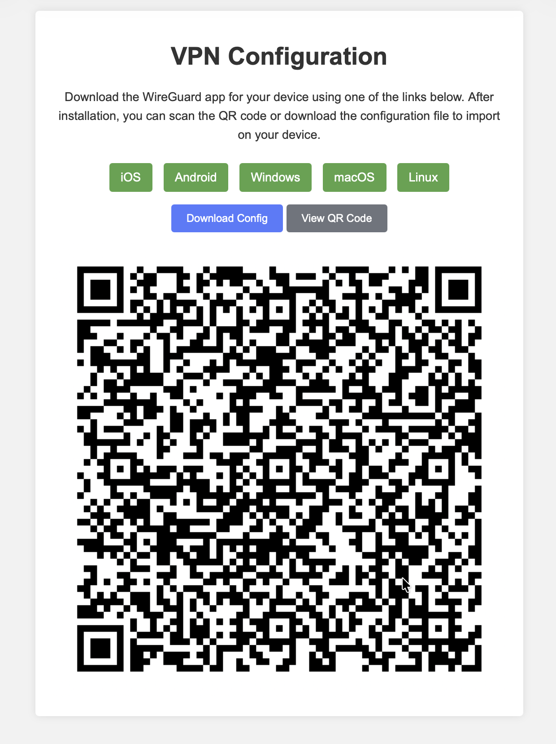
図1 VPN招待画面。端末に応じて設定ファイルのダウンロードまたはQRコード表示を選びます。
VPN 招待リンクを受け取った場合は、次の流れで設定を取得します。
1. 管理者から受け取った招待リンクを開きます。
2. パスワードを求められた場合は、別途共有されたアクセスパスワードを入力します。
3. Windows または macOS では Download Config から設定ファイルを取得します。
4. iPhone または Android では View QR Code で QR コードを表示し、WireGuard アプリから読み取ります。
5. 有効期限が切れている場合は、管理者に新しい招待リンクを依頼します。
招待リンクは便利ですが、リンクとパスワードの両方を同じチャットやメールで送ると漏えい時のリスクが上がります。管理者はリンクとパスワードを別経路で渡す運用にしてください。

9. 接続後の確認項目
接続後は次を確認してください。
- WireGuard アプリ上でトンネルが有効になっている
- OS のVPNアイコンまたはVPN表示が有効になっている
- 社内システムへアクセスできる
- インターネット接続が想定どおり動く
- 管理者側で最終ハンドシェイク時刻が更新される
フルトンネル構成では、通常のインターネット通信もVPN経由になります。分割トンネル構成では、指定された社内ネットワーク宛ての通信だけがVPN経由になります。

10. よくあるトラブル

QR コードを読み取れない
画面の明るさを上げ、QR コードを拡大表示してください。カメラ権限が拒否されている場合は、OS の設定から WireGuard にカメラ権限を付与してください。

設定ファイルを開いても追加されない
WireGuard アプリを先にインストールしてから、もう一度 .conf ファイルを開いてください。Windows と macOS では、WireGuard アプリ内のインポート操作から選択する方が確実です。

接続は有効になるが社内システムにアクセスできない
配布された設定が古い、クライアントルートが不足している、またはDNS設定が不足している可能性があります。管理者に、対象ピアのクライアントルーティング、DNS、最終ハンドシェイクを確認してもらってください。

接続するとインターネットが遅い
フルトンネル構成ではインターネット通信もVPN経由になるため、回線やVPNサーバーの負荷の影響を受けます。インターネット通信をVPN経由にしたくない場合は、管理者に分割トンネル構成を相談してください。

機種変更した場合
同じピア設定を複数端末で使い回さないでください。機種変更や端末追加の場合は、管理者に新しいピアの発行を依頼してください。

11. 利用者向け注意事項
- 設定ファイル、QR コード、招待リンク、アクセスパスワードを第三者に共有しないでください。
- 端末を紛失した場合は、すぐに管理者へ連絡してください。
- 退職、端末返却、機種変更時は、管理者にピア停止または削除を依頼してください。
- VPN接続中に通信できない場合は、まず WireGuard の接続状態と端末のネットワーク接続を確認してください。
- 管理者から設定更新の案内があった場合は、古い設定を削除して新しい設定をインポートしてください。

